EL NOMBRE I EL GÈNERE
1. Escriu els plurals corresponents a:

La girafa ______________________ L'hipopòtam_____________________

El mussol______________________ La màquina______________________

La bèstia______________________ La joguina________________________

El carro_______________________ El treballador______________________

2. Classifica les paraules següent en funció del seu gènere:

GERMÀ- NOIA- AMIGA- XÈRIF- PORC- GRUP- IDEA- COSINA

MASCULÍ | FEMENÍ

3. Escriu els plurals de l'activitat anterior:
1. | 5.
2. | 6.
3. | 7.
4. | 8.

ORTOGAFIA: G-GU
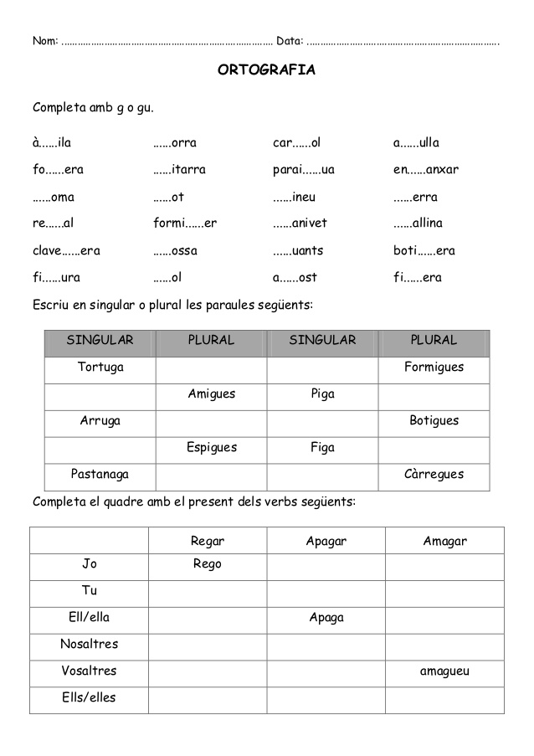

CA, CO, CU QUE, QUI
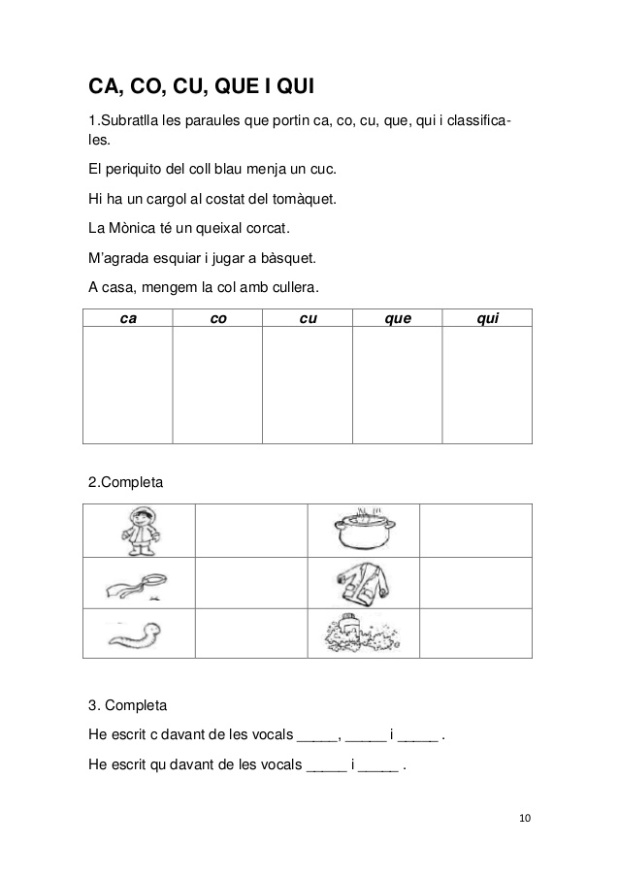

ORTOGRAFIA: ELS DÍGRAFS
Els dígrafs són grups de lletres que representen un sol so. Quan hem de dividir una
paraula en dues síl·labes, hem de tenir en compte que hi ha dígrafs que se separen i n'hi
ha que no:
se separen: no se separen: separem els grups:
l·l no-vel-la ny pi-nya mm im-mens
ix cai-xa ll pa-lla nn An-na
rr car-ro gu gui-ó tj plat-ja
ss pas-sa qu a-quí tg fet-ge
tx cot-xe ig ma-reig
1.1. Separa sil·làbicament les paraules següents i assenyala els dígrafs que hi trobis:
canya ............................. arrossada .................................
cassola ........................... màquina ....................................
carretera ........................ metge .......................................
novel·la ........................... anyell .........................................
cuixa ................................ enfarinadíssim...........................
enquadernar .......................... bateig .......................................
immensitat ............................. seguici .......................................

1.2. Fes el mateix amb aquestes paraules:
desig ............................. enllaçar .............................
perseguida ............................. enguixar .............................
plegar ............................. immaculat .............................
esforç ............................. coixí .............................
arribar ............................. annex .............................
passaven ............................. encotxar .............................
reixeta ............................. carrer .............................

